2 младшая группа «А»
«Зимние забавы»

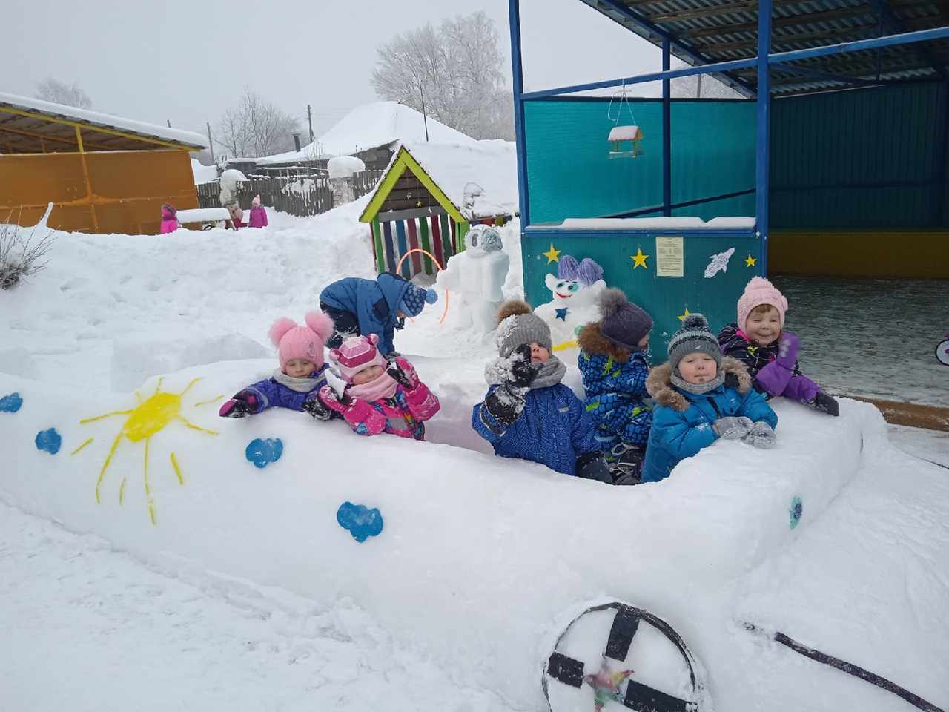
Тихо падает снежок,
То зима пришла, дружок!
Мы играем, веселимся,
И мороза не боимся!
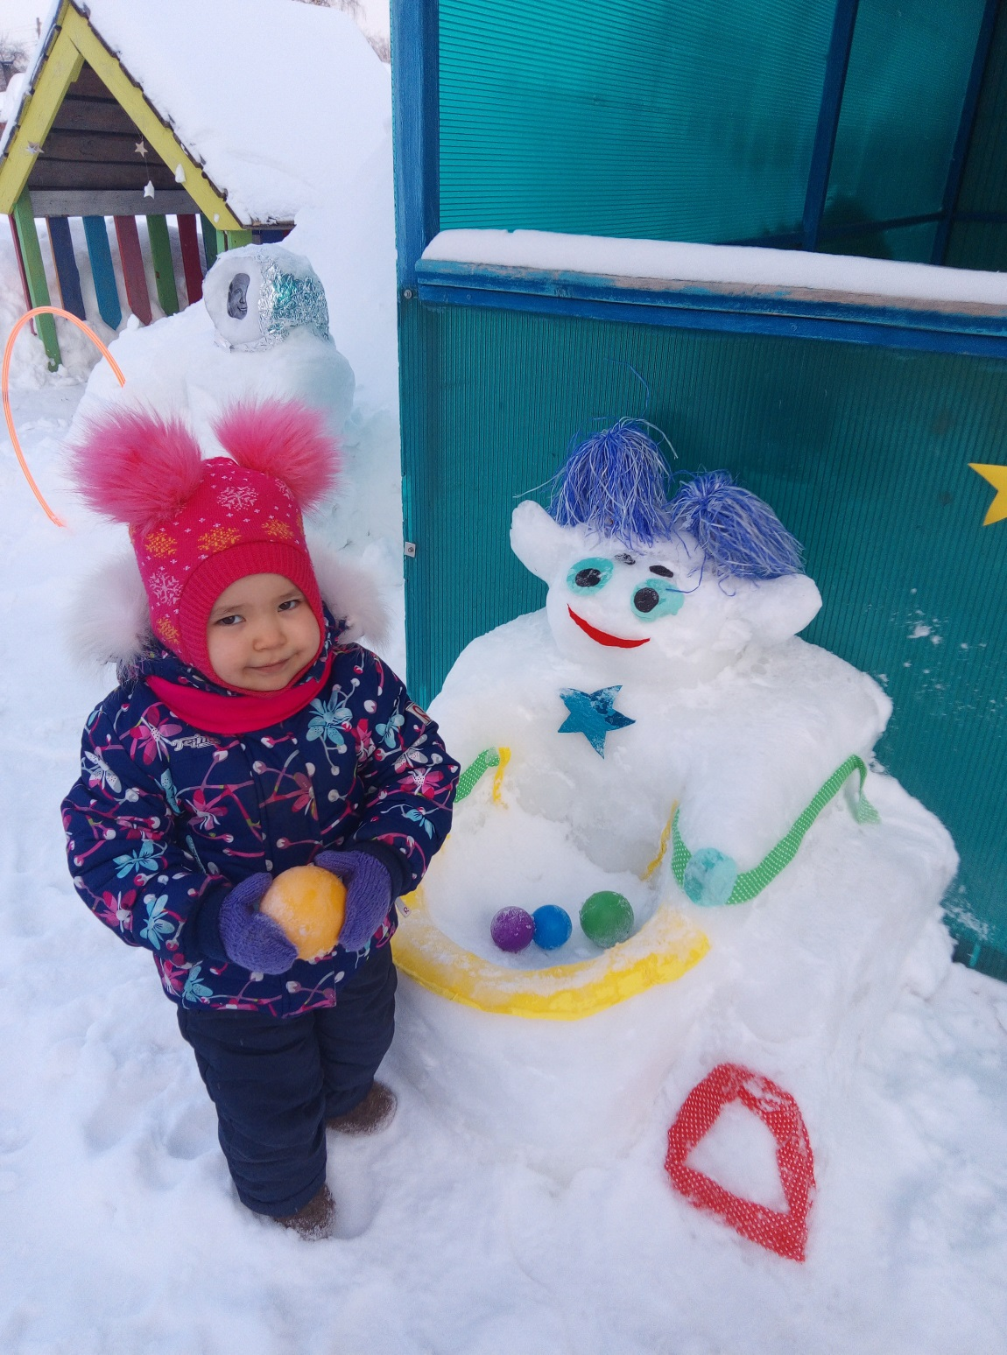
Приземлились марсиане
Говорят: «Привет, земляне»!
Приходите поиграть!
Мячики в ведро бросать.
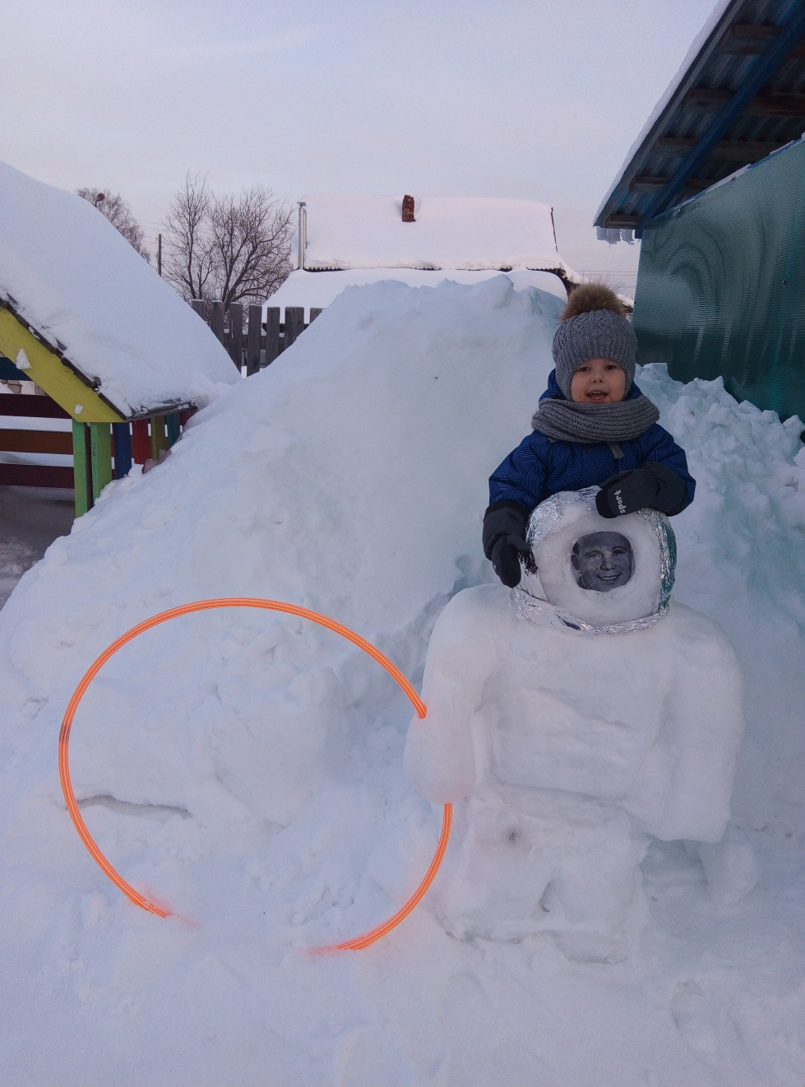
В космической ракете
С названием «Восток»
Он первым на планете
Подняться к звездам смог.
И мы как космонавты
Будем в космосе играть
Чтоб на далекой звездной планете в обруч влезать и вылезать.

